**lab7实验报告**

57117235 李娜

VPN Tunneling Lab

Host U（VPN客户端）的IP地址：10.0.2.4

Gateway（VPN服务器）的IP地址：10.0.2.5和192.168.70.1

Host V（专用网络中的主机）的IP地址：192.168.70.101

一、Task1: Network Setup

1、配置Host V（专用网络中的主机）：

（1）网络连接方式设置为“内部网络”：

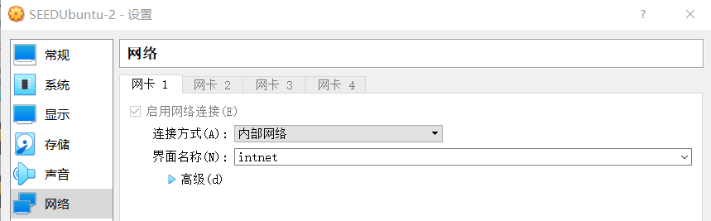

（2）手动配置IP地址：

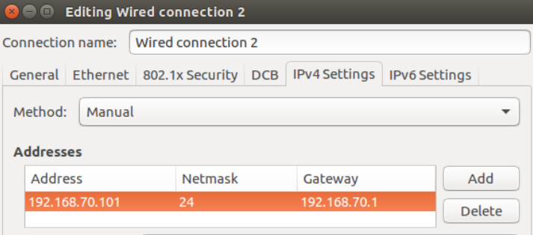

2、配置 Gateway（VPN服务器）：

（1）新建网卡2，连接方式设置为“内部网络”：

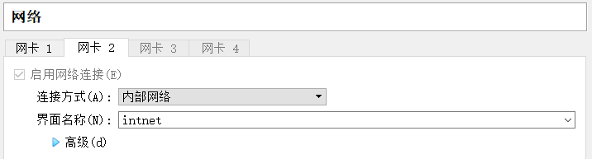

（2）给网卡2手动配置IP地址：

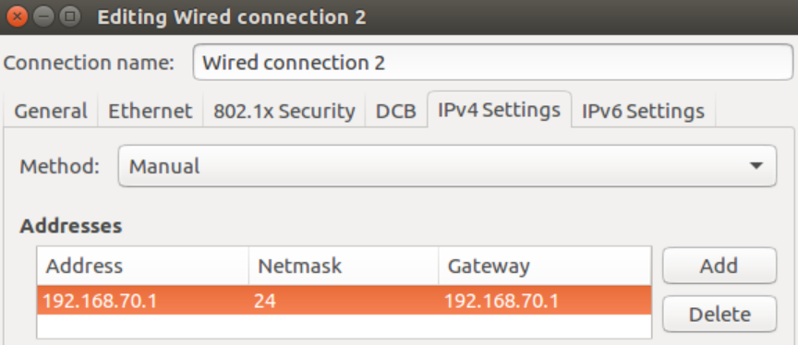

3、测试连通性：

（1）Host U的连通性：

可与VPN服务器相互通信：



与Host V不连通：

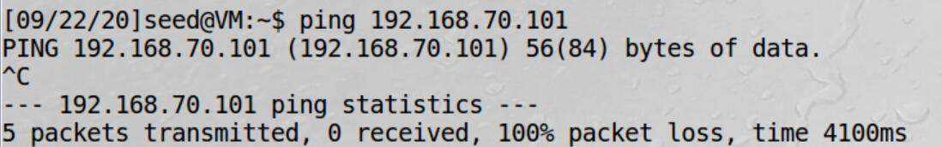

（2）VPN Server的连通性：

与Host U相互通信：

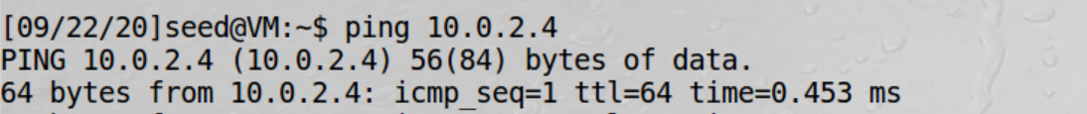

与Host V相互通信：



（3）Host V的连通性：

可与VPN服务器通信：



与Host U不连通：

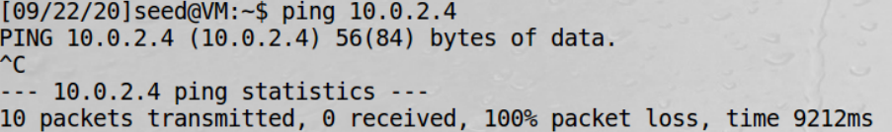

二、Task2: Create and Conﬁgure TUN Interface

（一）Task2.a: Name of the Interface

1、在Host U上修改程序使程序创建的新接口名为lina0，运行tun.py：



2、在新终端查看，该程序创建了一个名为lina0的接口：

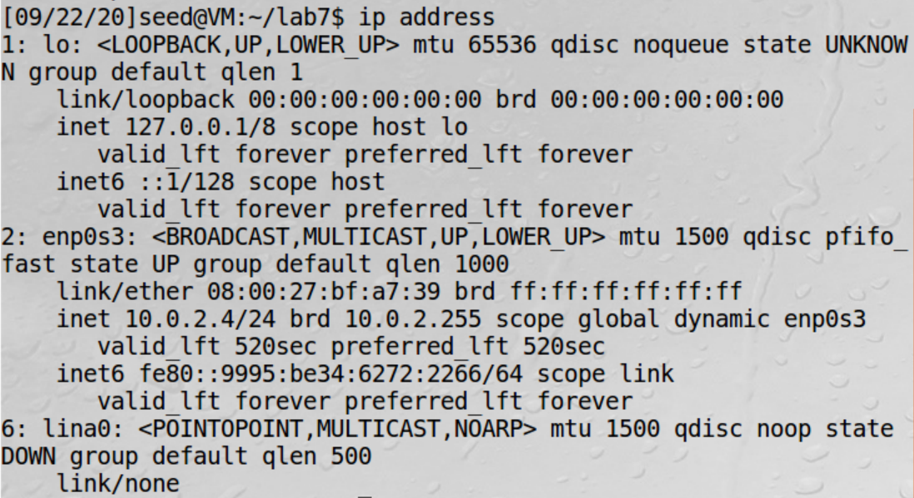

（二）Task2.b: Set up the TUN Interface

1、在tun.py文件中添加下面两行代码，配置lina0接口：



2、在Host U上用ip address命令查看该接口信息，新增了IP地址且网卡处于UP状态：

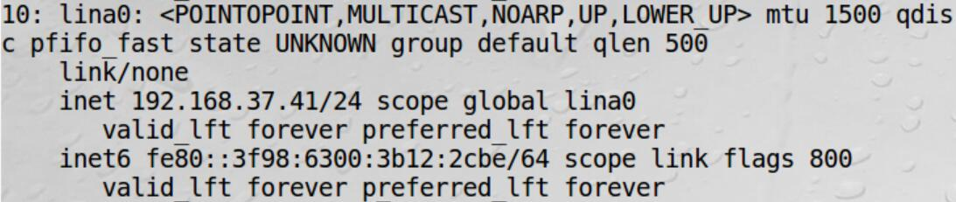

（三）Task2.c: Read from the TUN Interface

1、添加代码，使程序可以捕获报文并打印出报文内容：



2、Host U向与lina0接口同网段的主机发送ping报文：

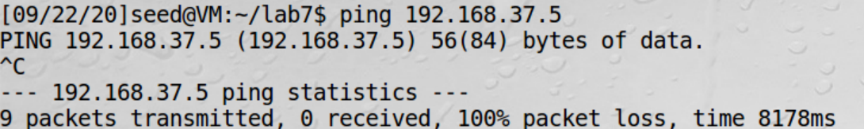

3、tun.py程序打印出如下内容，即本机发送的ping报文：

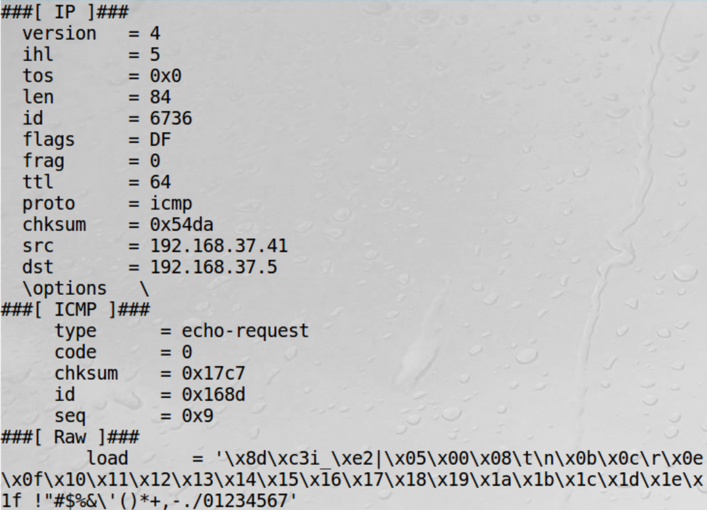

Host U有网段不同的两个接口，主机发送ping报文时，发现lina0和报文的网段相同，则从该接口发送出去，即该报文的源地址为lina0接口的IP地址，则程序可以捕获到该报文。

4、向192.168.70网段的IP地址发送ping报文：

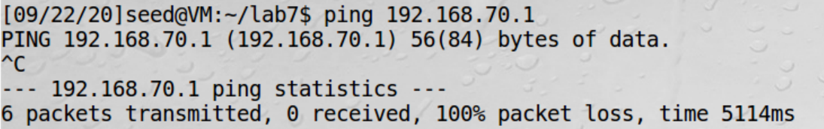

程序什么都没有打印，查看wireshark：



可以看到，Host U发送的ping报文，以10.0.2.4为源地址，即报文从enp0s3接口发送出去，而程序创建的是lina0接口，故未能捕获该报文。

（四）Task2.d: Write to the TUN Interface

1、编写程序，将从lina0接口捕获的包加上IP头之后发出去：

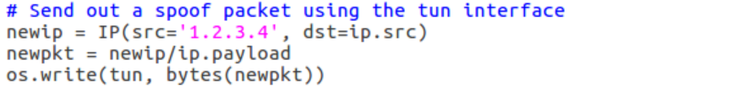

2、打开wireshark，可以看到本机发送的ICMP报文换上新的IP头后的报文：

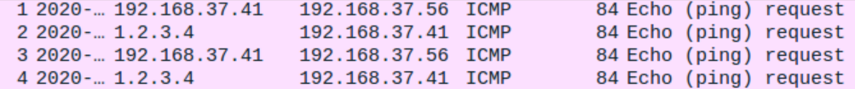

3、编写程序将任意数据写入接口：



4、打开wireshark，可以看到本机发送的只包含数据的报文：

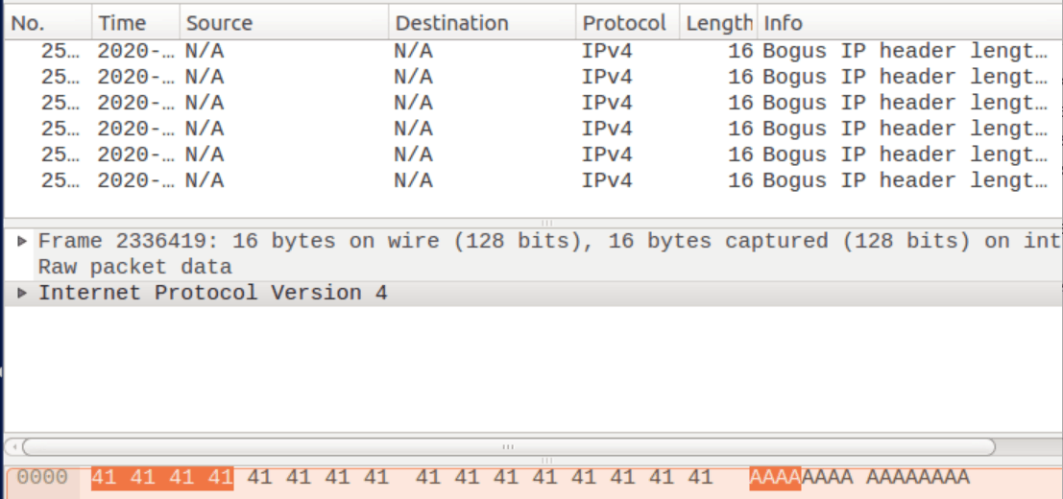

三、Task3: Send the IP Packet to VPN Server Through a Tunnel

1、tun_client.py的地址填上VPN服务器的地址和端口号，在Host U上运行：



即TUN接口捕获的报文，将发往地址10.0.2.5:9090。

2、在VPN服务器上运行tun_server.py：



3、在主机U上向192.168.70.0/24网段的主机发送ping报文：



VPN服务器未打印任何信息。因为未设置路由，ping报文会直接从网卡发出去，而不会传给TUN接口，这样就无法建立隧道，服务器也不会收到该报文。

4、设置路由，将目的地址是192.168.70.0/24网段的报文从lina0接口转发：



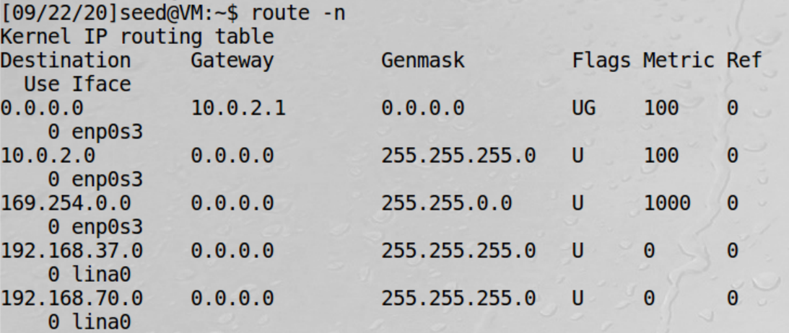

5、再对Host V发送ping报文：



6、VPN服务器打印内容如下：

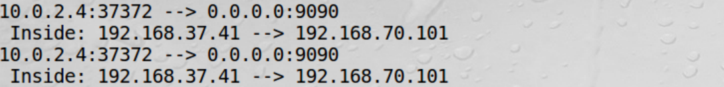

客户端的TUN接口捕获到ping报文后，将报文作为数据部分封装在新的IP头里，即源地址为10.0.2.4，宿地址为10.0.2.5，将新的报文发送到内核，内核通过路由设置选择合适的接口发送给服务器。服务器收到后，将IP头去除，取出原始报文，得到原始报文的源地址192.168.37.41，宿地址为192.168.70.101。服务器收到报文但未进行转发。

四、Task4: Set Up the VPN Server

1、修改tun_server.py，在VPN服务器上运行：

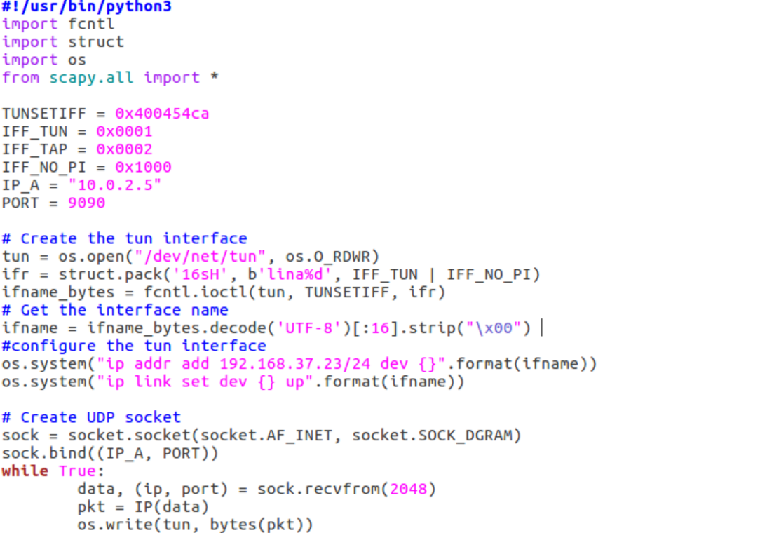

该程序创建并配置一个TUN接口，创建socket并绑定地址和端口，将从socket接收到的数据写入TUN接口。

2、VPN服务器开启IP转发，让其充当网关：



3、Host U运行tun_client.py并向Host V发送ping报文：



4、打开Host V上的wireshark：

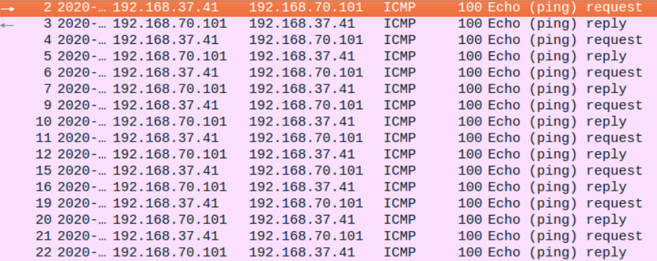

可以看到Host V收到了来自Host U的ping报文，并作出回应。VPN服务器收到Host U的报文后，将IP头去除，将原始的IP报文发送到内核，由于服务器开启了IP转发，内核查找路由，从合适的接口发送出去，到达Host V。

五、Task5: Handling Trafﬁc in Both Directions

1、修改Host U的程序，将while循环内的代码替换如下：

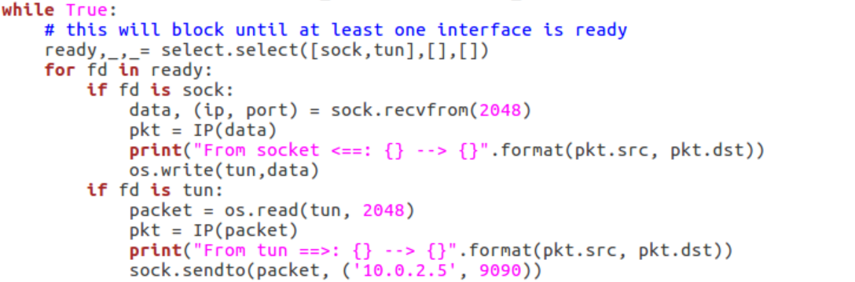

select函数用于同时监听两个接口，当socket有报文时，去除IP报头将它写到TUN接口中，相当于隧道的收方将报文还原；当TUN接口有报文时，加上IP报头通过socket发出去，相当于隧道的发送方将报文封装在隧道中。

Host U发送报文时，报文经过协议栈到达TUN接口，TUN将报文封装到隧道中再经过路由从合适网卡发送出去；Host V接收报文时，socket获取报文，去除IP头得到原始报文。

2、修改VPN服务器的程序，将while循环内的代码替换如下：

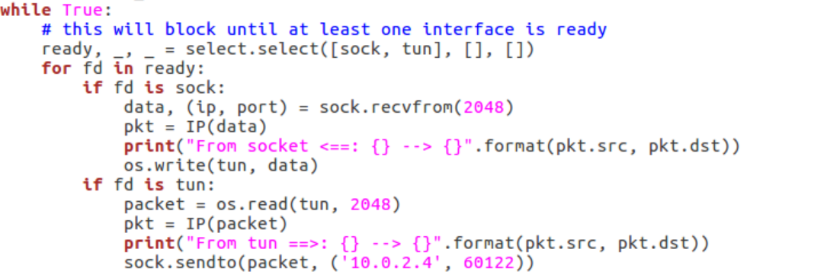

VPN服务器转发封装在隧道的报文时，去除IP报头得到原始报文，将原始报文写入TUN接口，找到合适的路由转发出去；VPN服务器将非隧道报文封装在IP隧道中发送出去时，将原始报文封装在新的IP报文中发送出去。

3、在Host U上向Host V发送ping报文：

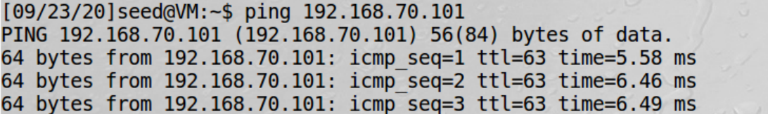

Host U收到Host V的回应，说明隧道搭建完成，Host U可访问Host V。Host V向Host U发送ping报文也可收到回应。

服务器端可以看到两者的交互过程：



4、在Host U上向Host V发起telnet连接：



连接成功。Host V向Host U发起telnet连接也可成功。

5、打开服务器的wireshark：

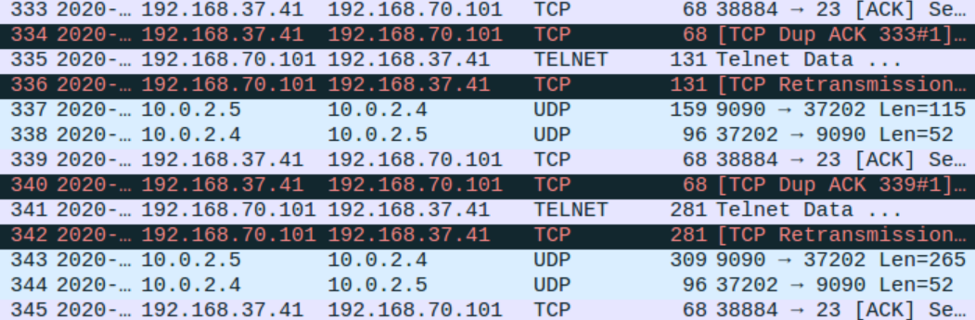

可以看到telnet通信的过程，U给V发送封装在UDP报文中的telnet报文，服务器还原后将其发给V，V给U发送原始telnet报文，服务器将其封装在UDP报文后将其发给U。

六、Task6: Tunnel-Breaking Experiment

1、Host U通过telnet登录Host V：

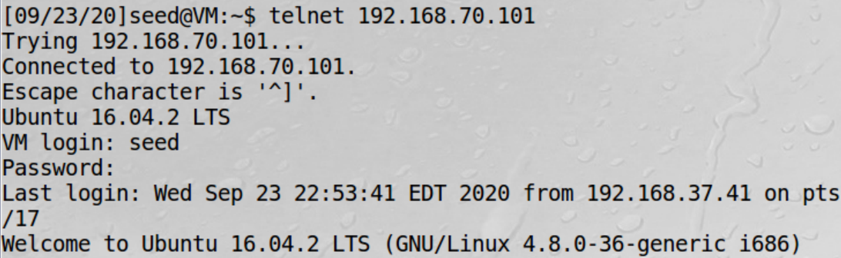

2、将tun_server.py程序断开：



3、在Host U的终端输入指令，无法显示：



4、重新开启tun_server.py程序：

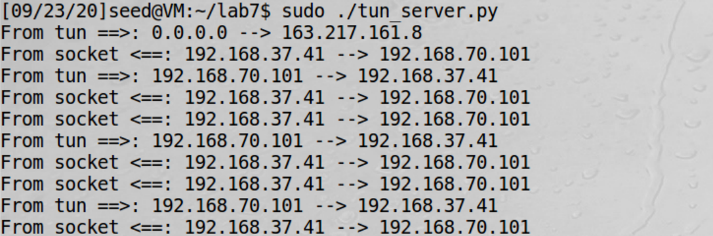

服务器端显示Host U和V传递了大量报文。

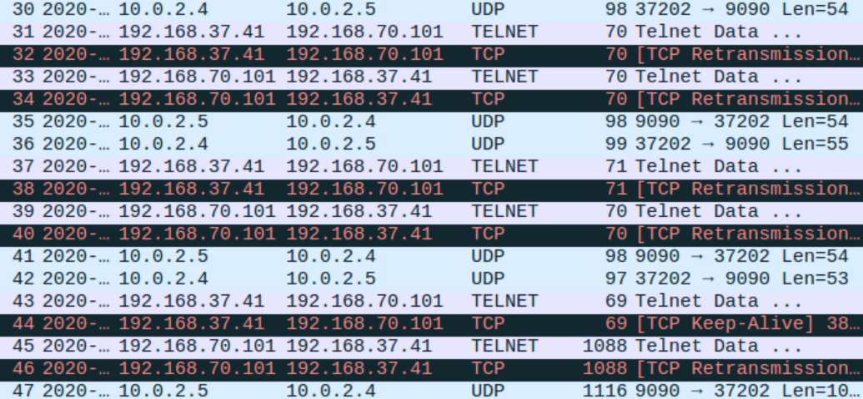

wireshark显示了两个主机中断后建立通信的过程。

七、Task7: Routing Experiment on Host V

1、删除Host V内的默认路由：

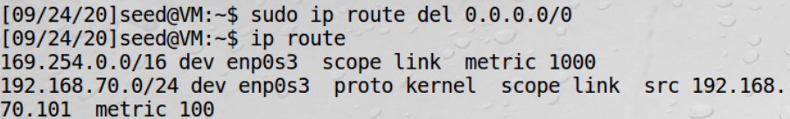

Host U ping V，无回应：

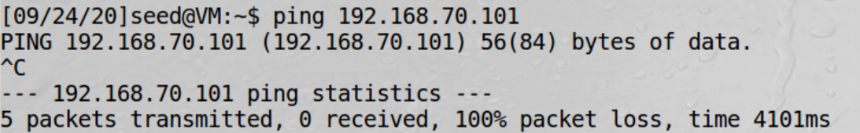

2、手动给Host V添加路由：

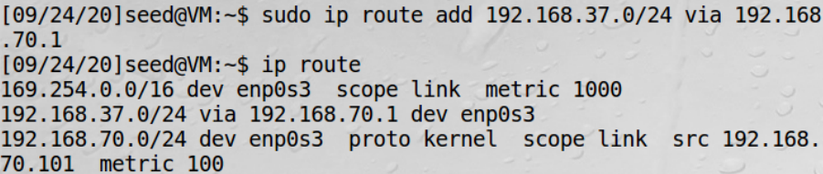

Host U再次ping V：



添加路由后，两主机可以相互通信。

八、Task8: Experiment with the TUN IP Address

1、将Host U的lina0接口地址更改为192.168.26.30：



2、Host U上的wireshark显示如下：

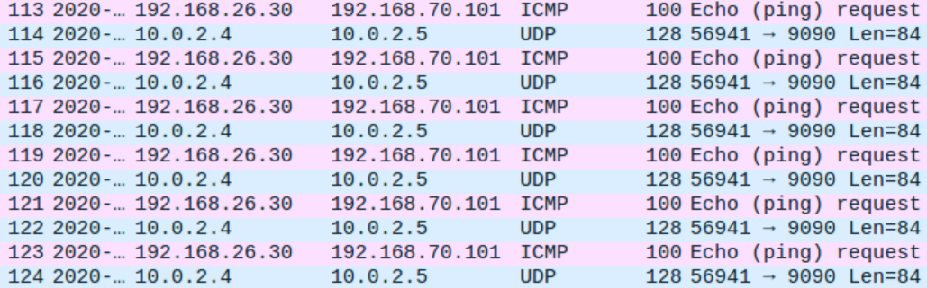

Host U向Host V发送了ICMP请求报文，并将其封装在IP隧道中发送给服务器。

3、VPN服务器上的wireshark显示如下：

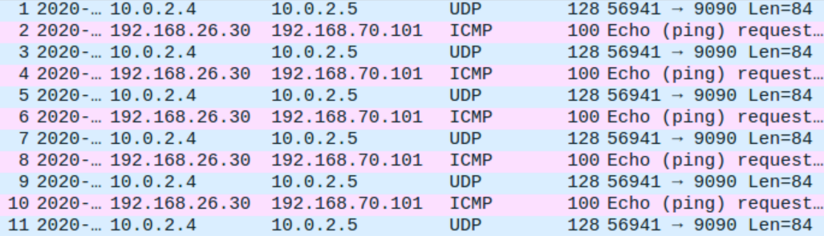

服务器收到Host U发送的报文，并将其从隧道中取出（还原原始报文），但未进行转发。

4、Host V没有收到该ICMP报文：

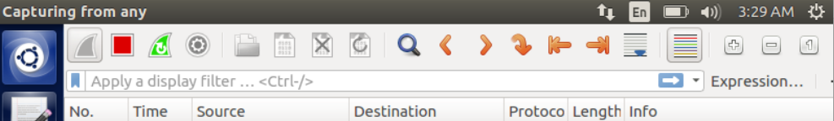

5、分析：

结论：当Host U修改自己TUN接口的IP地址后，仍可以将报文封装到隧道中发送出去。但是报文传送在服务器端中断，服务器收到报文后不进行转发，从而使报文无法传递到Host V处。

可能的原因：反向路由过滤是Linux内核中的一个机制，当主机从某接口A收到一个报文，它将把该报文的源地址和目的地址反过来去查路由表，如果查到的接口不是A，则认为该报文有问题而丢弃它。当服务器的socket收到该报文时会发送给TUN接口，TUN程序将该报文的IP头去掉写入TUN接口中。但内核反向查找路由发现该报文的源地址属于192.168.26.0/24这个网段，将其作为目的地址查找路由并没有找到该网段的接口，故将其丢弃。

6、解决：

（1）在VPN服务器上增加路由：



让服务器反向查询路由时能找到正确的接口，从而转发报文。

（2）在Host V上增加路由：



否则Host V将无法把目的地址为192.168.26.0/24网段的报文发送出去（因为没有该路由）。

（3）在Host U上再次ping V：



收到回复，说明整个传输过程连通。

九、Task9: Experiment with the TAP Interface

1、编写tap_client.py，并在Host U上运行：

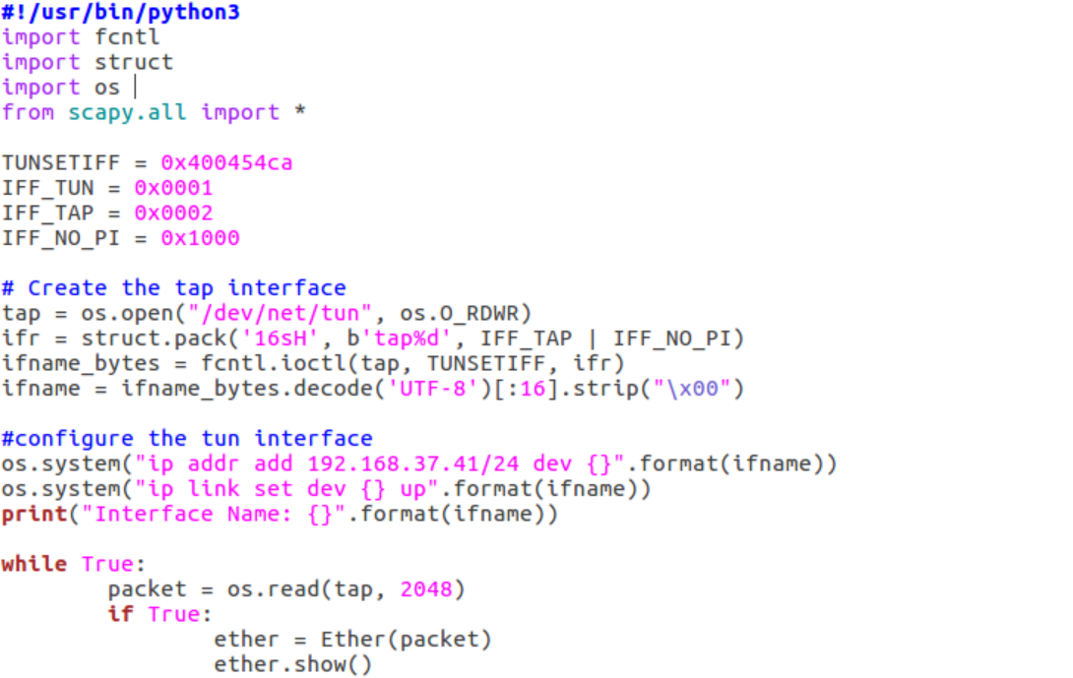

2、在Host U上ping 192.168.37.0/24网段的主机：

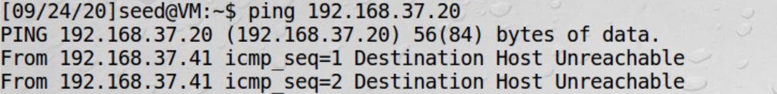

由于TAP网络是虚拟网络，故无法得到回应。

3、Host U上打印出报文信息：

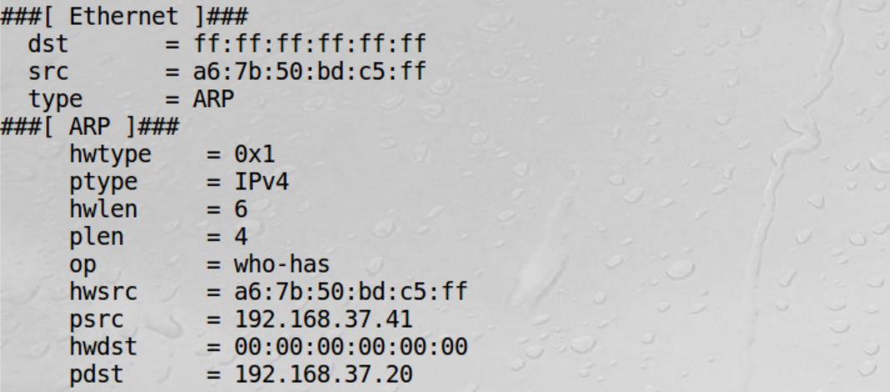

Host U打印了ARP报文内容，源MAC地址是tap0接口的硬件地址，源IP地址是tap0接口的IP地址，该报文查找目的地址为192.168.37.20的MAC地址。

4、打开Host U的wireshark：

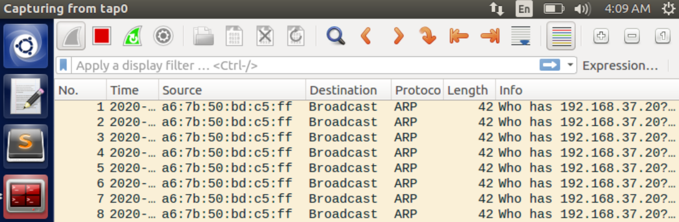

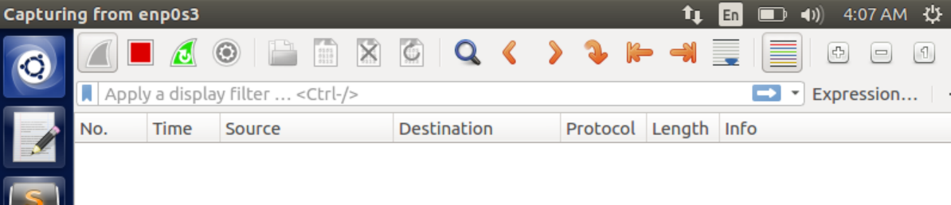

接口tap0经过了许多ARP报文，而接口enp0s3没有报文经过。ARP报文到达协议栈二层时被TAP接口捕获，由于该网络是直连网络且是虚拟网络，该报文滞留在TAP接口上而没有被转发出去。